开发指南
此开发指南主要是针对系统中一些比较棘手问题、开发容易出现遗漏问题、开发过程遇到得相关问题和重要模块开发流程和注意事项总结。
图例：
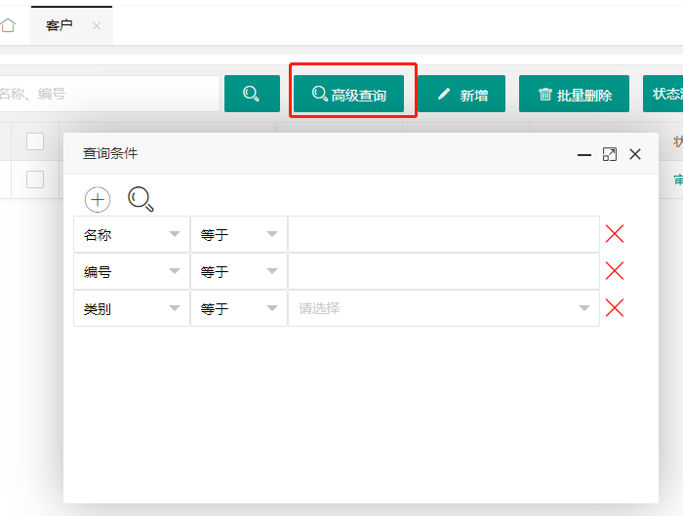

高级查询
高级查询是系统一部分重要内容，主要是使用layui 扩展组件进行开发。原组件地址如下：
https://gitee.com/pelin0963/layuiExtend/releases

开发原理
前端组装JSON-------后端解析JSON------—>最终拼装查询表达式------->最终提供给相应查询方法

开发步骤
- 引用高级查询组件dynamicCondition
- 在列表Index.cshtml加入如下代码：
dynamicCondition: 'layui-nf-plugs/dynamicCondition/dynamicCondition'
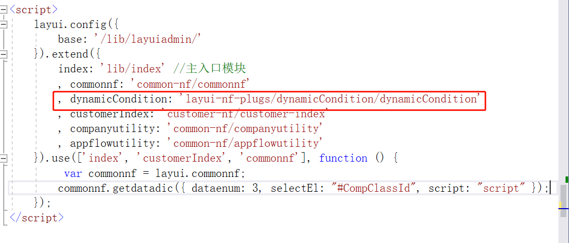
- JS页面引入
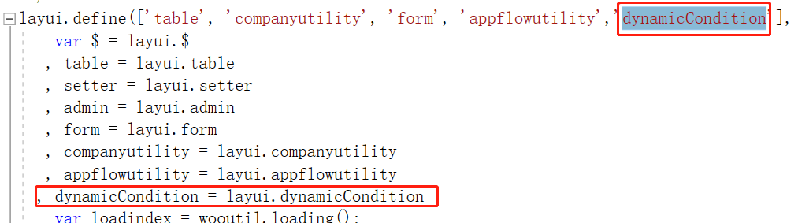
- 在Index.cshtml 页面增加”高级查询”按钮
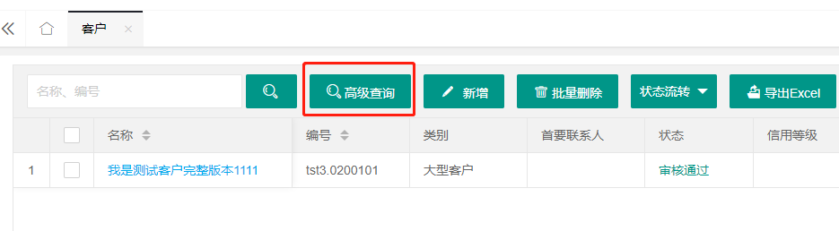
代码如下：
<button class="layui-btn" id="advQuery" lay-event="advQuery">
<i class="layui-icon layui-icon-search layuiadmin-button-btn"></i>高级查询
</button>
- 使用动态条件查询组件
- 添加高级查询字段
<ul id="dynamicCondition" style="display:none;">
<li field="Name" title="名称" ops="equal,like" edit="text"></li>
<li field="Code" title="编号" ops="equal,like" edit="text"></li>
<li field="CompClassId" title="类别" ops="equal" edit="select" templet="#selectLb"></li>
<li field="FirstContact" title="首要联系人" ops="equal,like" edit="text"></li>
<li field="Reserve1" title="备用1" ops="equal,like" edit="text" layVerify=""></li>
<li field="Reserve2" title="备用2" ops="equal,like" edit="text" layVerify=""></li>
<li field="CreateDateTime" title="建立日期" ops="between" edit="date"></li>
<li field="CreateUserId" title="建立人" ops="equal,like" edit="text" layVerify=""></li>

<li field="Trade" title="行业" edit="text" layVerify=""></li>
<li field="PrincipalUserId" title="负责人" ops="equal,like" edit="text" layVerify=""></li>
<li field="Cstate" title="状态" ops="equal" edit="select" templet="#selectZt"></li>

</ul>
- JS文件执行按钮，并调用组件
找到table.on('toolbar(NF-customer-index)', function (obj) {
增加
case "advQuery"://高级查询
active.advQuery();
break;
advQuery 方法如下：
advQuery: function () {
var complexDc = dynamicCondition.create({
elem: "#dynamicCondition"
//, tableId:'NF-customer-index'
, type: "complex"
, requestDataType: 'json'
//当有多个动态条件查询实例时，定义instanceName属性可以通过dynamicCondition.getInstance(instanceName)获取对应的实例
, instanceName: "complexInstance"
, popupBtnsWidth: 350
, popupShowQueryBtn: true
, unpopupBtnswidth: 410
, unpopupShowAddBtn: true
//, nestedQuery: true
, queryCallBack: function (requestData) {

$("input[name=advwhere]").val(JSON.stringify(JSON.parse(requestData.jsonStr)).replace(/^\"|\"$/g, ''));
table.reload("NF-customer-index", {
page: {
curr: 1 //重新加载当前页
}
, where: requestData
});
//layer.alert(JSON.stringify(requestData));

}
dynamicCondition.getInstance("complexInstance").open();

}

注意事项
如果查询字段有下拉，需在js页面增加如下代码解决选择导致页面乱问题，源于我们使用高版本的layui。而该组件使用低版本的。我想未来该组件提供者会解决，所以我没做实质性改进，方便未来升级。
//解决高级查询选择下拉影响页面错乱问题
form.on('select(CompClassId)', function (data) {
$(document.body).trigger("click");
});
form.on('select(selectZt)', function (data) {
$(document.body).trigger("click");
});
如果查询字段是下拉字段需要使用Temp模板来解决：
@*状态*@
<script type="text/html" id="selectZt">
<select id="selectZt" name="selectZt" lay-filter="selectZt">
@*状态*@
<script type="text/html" id="selectZt">
<select id="selectZt" name="selectZt" lay-filter="selectZt">
<option value="">请选择</option>
<option value="0">未审核</option>
<option value="1">审核通过</option>
<option value="2">已终止</option>
</select>
</script>

